Тема
«Вязанные игрушки – сувениры»
(Лебедева Вика, 8 класс)
Руководитель: Сергеева С.А.
МКОУ СОШ пос. Азиатский

Оглавление

Введение ……………………………………………………

1. Теоретическая часть. Из истории возникновения игрушек-сувениров
1.1.История игрушек……………………..…………………………………….
1.2.История развития сувенира………………………………………………

2. Практическая часть. Техника выполнения вязания.
2.1. Нитки для вязания………………………………………………………….
2.2.Способы вязания…………………………………………………………….
2.3.Инструменты и приспособления…………………………………………..
2.4.Схема для вязания лебедей ……………………………………………..…
2.5.Расчет затрат на изготовление изделия………………………………..….

Заключение ……………………………………………………………………..

Список литературы……………………………………………………………..

Приложение
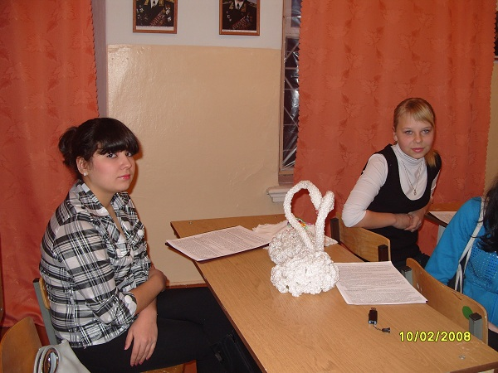

Вязание крючком - одно из неповторимых явлений мирового декоративно-прикладного творчества, владение которым дает возможность не только прикоснуться к настоящему искусству, но и приобрести индивидуальный стиль в жизни. Оно характеризуется изяществом, красотой и возможностью изготовить разнообразные изделия.
Современные технологии позволяют широко использовать при изготовлении трикотажных изделий вязальные машины, автоматы и полуавтоматы. Но во всем мире больше всего ценятся работы, выполняемые в ручной технике, которые отличаются наиболее высокой степенью сложности, уникальностью и изяществом.

Обоснование возникшей проблемы и её актуальность.

Я люблю делать подарки. Что подарить и по какому поводу, каждый решает сам. Подарки. Это слово заставляет улыбнуться любого человека, подарившего его от чистого сердца и с любовью. Думаю, что будет приятно получить в подарок игрушки -сувениры, связанные своими руками, которые будут выглядеть необычно, а так же хранить тепло моих рук и сердца.
Сегодня изделия, изготовленные своими руками, приобретают особую ценность. Вязать игрушки- сувениры я полюбила совсем недавно. Любовь к вязанию крючком я привила на кружке «Рукоделие» в нашей школе. До этого я вязала салфетки.
Поэтому для меня вязание - источник гордости и удовольствия, а мои успехи приносят радость мне и моим близким.
Для осуществления своих замыслов об овладении техникой вязания игрушек -сувениров, я решила начать с небольшого исследования. В этом мне помогла экскурсия к жителям нашего посёлка, книги по вязанию. А результаты всей деятельности записать и оформить в форме творческого проекта.
Со своим преподавателем мы обошли несколько домов с целью узнать о том, кто из них занимается таким рукоделием как вязание из полипропиленовых ниток. В основном они вяжут из шерстяных ниток носки, варежки, шапки, кофты, лишь одна из женщин показала нам свои работы, где применила эту нить, рассказала много интересного . Её умелыми руками с любовью созданы необычные вещи: одежда, сумки, мочалки, коврики, салфетки и игрушки –сувениры. Ими я и заинтересовалась.
Цель данной работы –исследовать историю ирушек –сувениров
Задачи:
- исследовать историю декоративно – прикладного творчества нашего посёлка
-разработать схему вязания лебедей.
-выполнить игрушки –сувениры- «Лебеди»

Из истории игрушек –сувениров.
Во все исторические эпохи игрушка была связана с процессом игры- ведущей деятельностью, в которой формируется типичный облик ребенка: ум, физические и нравственные качества.
Игрушка выступает своеобразной иллюстрацией эпохи, поэтому изучая ее можно встретить много интересного.
Как и сегодня, первой игрушкой ребенка в древности была погремушка. В Древней Греции и Риме погремушки дарили новорожденному. Постукивая этими погремушками, матери и кормилицы напевали колыбельные песни. Еще эти предметы имели и иное назначение. От первобытных времен сохранилось поверье, что трещотки своим шумом отклоняют злых духов и тем самым оберегают ребенка.
В глубокой древности возник и такой известный нам вид игрушки, как кукла. Самым древним египетским куклам около 4 тыс. лет. Вырезались они из тонких дощечек и раскрашивались геометрическим узором, символизирующим одежду. Девушки бережно хранили эти куклы до замужества. Особую роль как в жизни детей, так и взрослых играли куклы-марионетки.
Сувенир — памятный предмет, выполненный в традициях республики, края, области и отображающий национальные или местные особенности. Это прежде всего изделия народных художественных промыслов, сохраняющие традиционный характер и имеющие индивидуальный почерк. Сувенир — подарок, связанный со значительными событиями в жизни человека — рождением ребенка, свадьбой, окончанием института и т.д. Сувенир — предмет, связанный с местом пребывания. И наконец, сувенир — игрушка.
Вырабатывают ее из самых разнообразных материалов: древесины, соломы, пластмасс, керамики, резины и каучука, тканей, пряжи и нитей.
Игрушки связанное крючком, отличаются своеобразным переплетением нитей, плотностью и малым растяжением.
Для вязания сувениров я использовала полипропиленовые нити.
Нити из такой пряжи сильно скрученные ,получается жестокое, неэластичное изделие.
Нити такого типа применяют при изготовлении изделия, имеющего определенную форму, - сумка, шляпа, игрушка и др.
При вязании крючком необходимо соблюдать правила безопасного труда.
Достоинства: нити из полипропилена: прочные, красивые, долговечные, но имеют и недостатки- при вязании они сильно цепляются за крючок, поэтому они вызывают затруднение при вязании.

Схема обдумывания

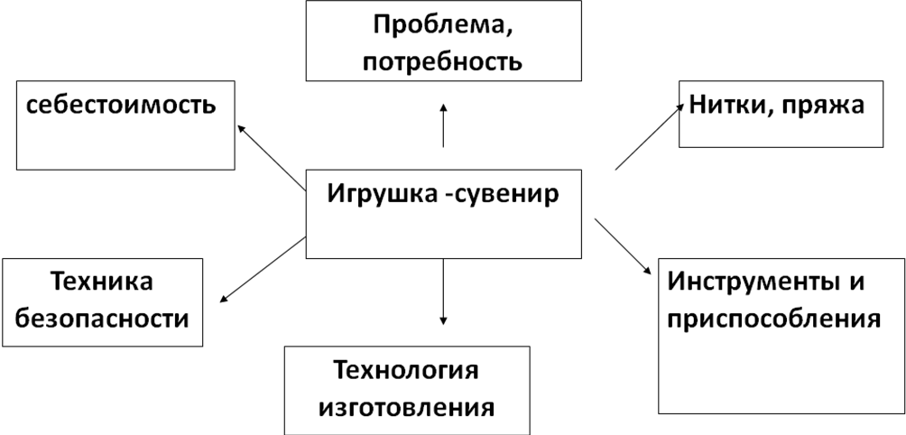

Выявление основных параметров и ограничений

Сначала я решила определить каким требованиям и критериям качества должны отвечать изделия связанные крючком. Для себя я определила следующие критерии:
Игрушки -сувениры должны быть:
-красивыми внешне.
- аккуратно связанными.
-размеры должны быть наиболее оптимальны для их назначения.
-.Должны иметь низкую себестоимость.

Этапы выполнения работ
Я внимательно просмотрела всю информацию, которую мне удалось найти, сначала выполняла самые простые работы, следила за советами авторов книг и находила новые образцы для воспроизведения, составляла композиции и воплощала их, а все результаты своей деятельности записала и оформила в форме творческого проекта.
Вначале я выбрала рисунки или фрагменты для будущего сувенира, приготовила нитки, крючки.
Затем нарисовала схемы, ведь готового шаблона у меня нет. Лебедей я связала по своему воображению , пользуясь лишь фотографией их изображения.
Затраты на изготовление: на 1 лебедя у меня ушло3 мотка ниток «Рукодельница», стоимостью по 27 рублей. Значит один лебедь стоит 81 рубль, а два 162 рубля.
№ | Наименование  используемых материалов | Цена  ( руб.) | Расход  материалов  на изделие | Затраты на материалы  (руб.)
1 | 2 | 3 | 4 | 5
 | Нитки «Рукодельница» | 27 | 3 | 81
Так что, если есть простейшие навыки вязания, то можно существенно сэкономить бюджет
Время потраченное на изготовление:
Если учесть, что я вязала их днём в свободное от учёбы время, то связала их за 2 недели.

Заключение
Ручное вязание выгодно отличается от других видов рукоделия. Несмотря на свою компактность и простоту, оно позволяет создавать неповторимые, уникальные декоративные вещи. К тому же исходный материал (пряжу) можно использовать несколько раз без особых потерь.
При выполнении своей работы я выбрала весьма актуальную тему для современного общества. Для осуществления своих планов об овладении вязания крючком, я рассмотрела и описала в своей работе всю необходимую последовательность этой техники.
Вязание игрушек – сувениров крючком не подвластно машинному производству. Эта работа уникальна и не может быть выполнена без участия рук и фантазии. Вязание крючком позволяет выразить свою индивидуальность, приложив немного терпения и труда, с помощью простого крючка и мотка пряжи можно порадовать себя и подарить любовь и радость родным людям, ведь подарок, выполненный своими руками становится самым приятным и дорогим подарком.

Считаю, что с поставленными целями и задачами я справилась.

В практической части моего проекта я связала лебедей.

Список использованных источников и литературы

1.Штайнерт Г. Основы вязания. М. АРТ-Родник, 2009.
2.Как научиться вязать крючком. Карен Мантей, Сьюзен Бриттейн. Схемы, модели, узоры. //http://www. Crocheting for Dummies— М.: «Диалектика»/ 2010. 3.Вязание узоров крючком. Кришталева В. С. — М.:Легпромбытиздат,. //http://www. profigifts.ru/page.asp?id=193&lang/1987
4.Креативное рукоделие. //http://www «ДжИ Фаббри Эдишинз»/Выпуск 7. ООО

